


UNIVERSIDADE FEDERAL DA BAHIAFACULDADE DE ARQUITETURA
Laboratório de estudos avançados em Cidade, Arquitetura e tecnologias Digitais

Curso de extensão:
Lógica de Programação Aplicada à Criação e Análise da Forma.
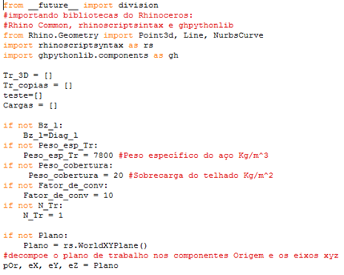
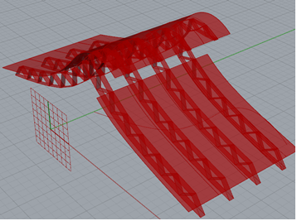
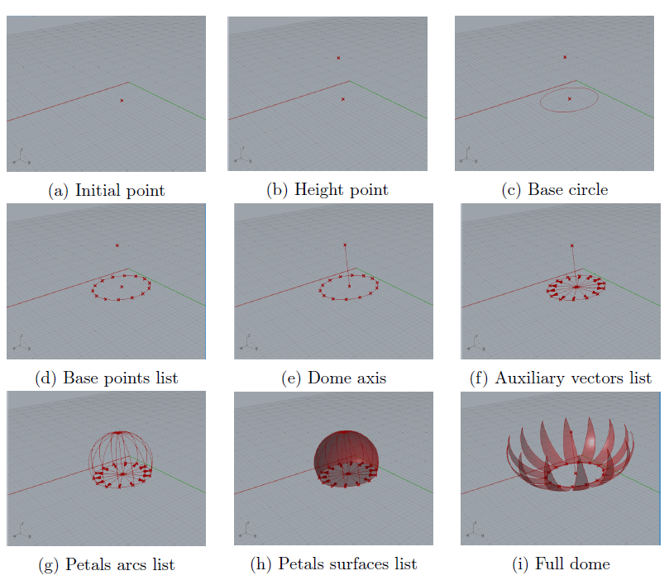

Professor: Fernando Ferraz Ribeiro – fernando.ribeiro@ufba.br

Inscrições: 08/05/2017 à 17/05/2017
Local: FAUFBA - LCAD
19/05/2017 À 08/09/2017
Sex – 13:00 às 14:50

